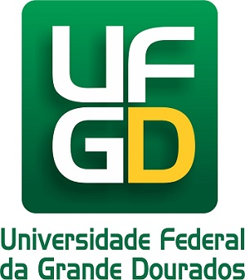


III SEMINARIO INTERNACIONAL DE LOS ESPACIOS DE FRONTERA (III GEOFRONTERA)
UNIVERSIDAD NACIONAL DE ITAPUA

Integración: Cooperación y Conflictos

III SEMINÁRIO INTERNACIONAL DOS ESPAÇOS DE FRONTEIRA (III GEOFRONTEIRA)

Integração: Cooperação e Conflito

EIXO TEMÁTICO: 7. TEMAS LIVRES
PARA ENTENDER A TERRA: DO INTERIOR À CROSTA TERRESTRE, UMA ABORDAGEM LÚDICA COMO PRÁTICA PEDAGÓGICA EM GEOGRAFIA

Jéssica Aparecida Sommavila, jessica_sommavila@hotmail.com, Universidade Estadual do Oeste do Paraná, CAPES

Marilene Francieli Wilhelm, maryejaime@live.com, Universidade Estadual do Oeste do Paraná, CAPES

Marli Terezinha Szumilo Schlosser, marlisch20@hotmail.com, Universidade Estadual do Oeste do Paraná, CAPES

Roseli Terezinha Lorenzeti Faria, rosi_loren@yahoo.com.br, Universidade Estadual do Oeste do Paraná, CAPES

JULHO/2015
RESUMO: O presente trabalho refere-se à atividade intitulada: Para entender a Terra: do interior à crosta terrestre, uma abordagem lúdica como prática pedagógica em Geografia. Esta foi desenvolvida pelos acadêmicos bolsistas do Programa Institucional de Bolsa de Iniciação à Docência (PIBID) no laboratório de Geologia da Universidade Estadual do Oeste do Paraná (UNIOESTE). A atividade realizou-se no dia 19 de outubro de 2014, com os alunos do 6º ano A do Colégio Estadual Antônio Maximiliano Ceretta - Ensino Fundamental, Médio e Profissionalizante, regida pela professora supervisora bolsista Roseli Teresinha Lorenzett Faria. Essa prática aconteceu em três horas/aulas, apresentando-se como objetivo principal conhecer o laboratório de Geologia e reafirmar o conteúdo estudado em sala de aula. Para a concretização, foram utilizados slides enfatizando a formação e composição da terra, o ciclo e os tipos de rochas (magmáticas, sedimentares e metamórficas), minerais, recursos energéticos e um vídeo animado intitulado: O Ciclo das Rochas com os Vingadores. Os alunos observaram e manusearam amostras de diversas rochas expostas nas bancadas do laboratório, como também alguns minerais preciosos: ouro, diamante e esmeralda. O resultado foi obtido através de avaliação escrita pela professora regente, a qual demonstrou que grande parte dos alunos atingiu a média desejada.

Palavras-chave: Revisão; Laboratório de Geologia; Rochas.

Jéssica Aparecida Sommavila, graduanda do Curso de Geografia/UNIOESTE/MCR. Bolsista do Subprojeto “O ensino da Geografia: da teoria à prática”, PIBID/CAPES/UNIOESTE, 2011/2013 e 2014/2017; Membro do ENGEO – Grupo de Pesquisa em Ensino e Práticas de Geografia, número do Grupo 34953/2011, cadastrado junto a Unioeste.

Marilene Francieli Wilhelm, graduanda do Curso de Geografia/UNIOESTE/MCR. Bolsista do Subprojeto “O ensino da Geografia: da teoria à prática”, PIBID/CAPES/UNIOESTE, 2011/2013 e 2014/2017; Membro do ENGEO – Grupo de Pesquisa em Ensino e Práticas de Geografia, número do Grupo 34953/2011, cadastrado junto a Unioeste.

Marli Terezinha Szumilo Schlosser, docente do curso de Geografia/UNIOESTE/MCR – Coordenadora do Subprojeto: “O Ensino da Geografia: da teoria à prática”, do PIBID, 2014/2017. Membro líder do ENGEO – Grupo de Pesquisa em Ensino e Práticas de Geografia, número do Grupo 34953/2011, cadastrado junto a Unioeste.

Roseli Terezinha Lorenzeti Faria, professora da rede estadual de Ensino – Colégio Estadual Antônio Maximiliano Ceretta – Bolsista PIBID/CAPES/UNIOESTE. Supervisora do Subprojeto: “O Ensino da Geografia: da teoria à prática”, do PIBID, 2011/2013. Membro do ENGEO – Grupo de Pesquisa em Ensino e Práticas de Geografia, número do Grupo 34953/2011, cadastrado junto a Unioeste.

INTRODUÇÃO

O Programa Institucional de Bolsa de Iniciação à Docência (PIBID) tem como órgão de financiamento a Coordenação de Aperfeiçoamento de Pessoal de Nível Superior (CAPES), uma política educacional nacional que busca incentivar e fortalecer a formação de alunos da licenciatura e a carreira de professor, estando presente nas Universidades Estaduais e Federais brasileiras.
No PIBID bolsas são concedidas aos alunos de licenciatura das Instituições de Ensino Superior e aos professores (supervisores) de Escolas Públicas participantes do programa. Estes alunos bolsistas elaboram atividades diferenciadas, práticas, que muitas vezes o professor regente não consegue desenvolver sozinho. O objetivo principal é a reafirmação das informações trabalhadas pelo docente, ajudando o mesmo a verificar o nível de compreensão dos discentes, integrando a Universidade e as Escolas públicas.
O presente texto resulta das atividades desenvolvidas no subprojeto intitulado: “O Ensino da Geografia: da teoria à prática” (PIBID/CAPES/UNIOESTE/MCR), está vinculado ao Laboratório de Ensino de Geografia (LEG) da UNIOESTE, campus de Marechal Cândido Rondon, PR.
O supracitado subprojeto atua por meio da integração entre duas Instituições de Ensino públicas – o Colégio Estadual Antônio Maximiliano Ceretta, a Escola Estadual Monteiro Lobato e a Universidade, através da elaboração e desenvolvimento de atividades pedagógicas diferenciadas, pautadas nos conteúdos que estão sendo trabalhados pelos professores supervisores do PIBID em sala de aula.
A prática foi organizada, fundamentada e desempenhada por seis acadêmicos bolsistas do PIBID, uma docente supervisora bolsista do Colégio Estadual Maximiliano Ceretta e coordenadora do subprojeto do curso de Geografia da UNIOESTE.

DA TEORIA A PRÁTICA: DESDOBRAMENTOS E APROXIMAÇÕES
A Geografia, entre as disciplinas escolares, é uma das ciências que mais tem apresentado mudanças teóricas e epistemológicas. Esse processo busca a compreensão de seu objeto, o espaço geográfico, que é reconstruído cotidianamente, inserido na dinâmica social. Um dos papéis da Geografia no âmbito escolar, enquanto disciplina é propiciar aos alunos a análise crítica desse espaço, as mudanças ocorridas com o tempo, como e por que ocorrerem essas transformações e quais as consequências das mesmas.
Para ensinar Geografia não basta conhecer a estrutura teórica da ciência, e assim ensinar o que se aprendeu mostrando aos alunos o “produto final”. É necessário compreender como o aluno é capaz de articular seu pensamento para instruir-se, ter a preocupação constante em aproximar a Geografia do ato de aprender.
A ludicidade no ensino de Geografia proporciona prazer na realização das atividades, passo que ajuda a ampliar no educando habilidades cognitivas e motoras, como: atenção e percepção; capacidade de reflexão; conhecimento quanto à posição do corpo; e outras habilidades para o desenvolvimento do aluno. Dessa forma, Piaget (1975) menciona,

[...] os jogos e as atividades lúdicas tornam-se significativas à medida que a criança se desenvolve, com a livre manipulação de materiais variados, ela passa a reconstituir reinventar as coisas, que já exige uma adaptação mais completa. Essa adaptação só é possível, a partir do momento em que ela própria evolui internamente, transformando essas atividades lúdicas, que é o concreto da vida dela, em linguagem escrita que é o abstrato. (PIAGET, 1975, p. 156).

A utilização de atividades lúdicas práticas se apresenta na expectativa de melhorar a qualidade de ensino – aprendizagem, postando-se como suplemento durante as aulas. Vigotsky (1994) destaca que o educando desempenha um papel ativo no processo de aprendizagem, pelo fato de proporcionar condições de relacionar os conhecimentos prévios com um novo conteúdo, sendo o professor principal agente responsável para desenvolver condições, situações para que o aluno transforme e desenvolva na sua mente um processo cognitivo mais significativo.
Vale destacar que as atividades lúdicas práticas apresentam caráter desafiante, que motivam o aluno a conhecer e buscar novos aprendizados. Concomitantemente, apesar de muitos professores serem intencionados em desenvolver práticas inovadoras, diferenciadas que permitam aos educandos serem mais reflexivos e contínuos investigadores, diversas são as dificuldades em compreender e ensinar determinados conteúdos e metodologias.
Ao refletir sobre metodologias, devem-se pensar como estas reagirão com os processos de aprendizagem, e isso só é possível se o professor estudar o aluno, da mesma forma ou mais que estudar a sua própria ciência. Costela (2013) destaca que:

As aulas não devem de forma alguma representar uma doação um presente ou uma cedência de saber. Cada aula é um evento composto por diferentes acontecimentos que referenciam momentos de reflexão sobre o que aprende. Aprender significa esforço, cansaço, prazer e acréscimo. Assim ensinar não é doação, ensinar é um exercício constante de renovação e cobrança tanto parte dos alunos como por parte dos professores. Ensinar é se preocupar com o desenvolvimento de diferentes capacidades. (COSTELA, 2013. p.64)

Para Pimenta (2002), a essência da prática do professor é o ensino-aprendizagem, ou seja, garantir que a aprendizagem ocorra como consequência da atividade de ensinar. A prática envolve conhecimento do objeto e estabelecimento de finalidades, também requer intervenção no objeto para que a realidade social seja transformada. Assim, a educação é um processo dialético de conhecimento do homem historicamente situado.
Segundo esta concepção, não basta conhecer o mundo (teórico) é preciso transformá-lo (práxis). Para Pimenta 2002, p. 63 “As atividades teóricas são as que possibilitam de modo indissociável o conhecimento da realidade e o estabelecimento de finalidades para sua transformação. Mas para produzir tal transformação não é suficiente somente a atividade teórica, é preciso atuar praticamente”.
Segundo a autora:

A explicação da didática como teoria do ensino-aprendizagem, considerada na perspectiva histórico-social, recoloca no centro da investigação didática a atividade do professor, enquanto atividade de ensino. Embora não seja uma atividade exclusiva – pois o ensino ocorre através de outras atividades e agentes sociais -, a tarefa de ensinar, desde a organização, análise e decisão dos processos de ensino em aula, até a organização, análise e decisão de políticas de ensino e seus consequentes resultados no processo de educação enquanto humanização constitui a especificidade do trabalho profissional. (PIMENTA, 2002, p. 63).

Cavalcanti (1998) revela que os conhecimentos geográficos alcançados pelo aluno ocorrem na escola, mas também fora dela. Essa aprendizagem ultrapassa limites do senso comum, há um confronto de diferentes tipos de entendimentos, desenvolvimento de capacidades operativas do pensamento abstrato é um processo que pode ser potencializado com práticas intencionalizadas de intervenção pedagógica.
Dessa forma, sobre a relação entre teoria e prática, Pimenta (2002) argumenta que ela pode ser compreendida de acordo com duas concepções. Na primeira, a teoria é colocada como tão onipotente e autônoma que não reconhece na práxis a possibilidade de enriquecimento, e a prática é entendida como mera aplicação ou degradação da teoria. Na segunda, a prática é tida como verdade independente da teoria.
Assim, percebe-se, não há oposição absoluta entre teoria e prática, como apontam as contradições acima. Há uma relativa dependência entre as duas, se houver compreensão que na atividade prática exige ações projetadas, pensadas. Portanto, a teoria (projeto de uma prática inexistente) determina a prática real e efetiva. E se por outro lado, a teoria ainda não está em relação com a prática porque se adianta a esta, essa relação poderá surgir posteriormente sob nova teoria e a partir de nova prática.
Com o intuito de consolidar a união entre teoria/prática/lúdico, o PIBID apresenta-se como intermediário desse processo. De acordo com a CAPES, uma das funções do mesmo é promover a inserção dos estudantes no contexto das escolas públicas desde o início da sua formação acadêmica, para que desenvolvam atividades didático-pedagógicas.

ATIVIDADE DESENVOLVIDA: VISITA AO LABORATÓRIO DE GEOLOGIA

Diante da importância em proporcionar um ensino-aprendizagem em Geografia atrativo e eficaz, os pibidianos procuram desenvolver aulas diferenciadas utilizando atividades práticas e lúdicas como mediadoras do processo educativo. Ao empregar essas atividades, o docente proporciona ao aluno a oportunidade de integrar-se a Geografia de maneira dinâmica, expondo ideias e explorando seus conhecimentos.
No Brasil, desde o final da década de 60 ocorrem discussões sobre o ensino da Geologia no ensino fundamental e ensino médio. Nesta época foram produzidos os primeiros materiais didáticos destinados a estes níveis de escolaridade. No entanto, depois de mais de quatro décadas, observa-se que existem dificuldades na compreensão dos conceitos relacionados ao meio físico, por parte de alunos e professores do ensino fundamental. Paganeli (2002, p.151) afirma que “os professores nem sempre acompanham as discussões epistemológicas sobre as noções e conceitos geográficos, preocupam-se com a aquisição de conceitos científicos, associados aos novos conteúdos e temas de ensino”.
Assim, o ensino-aprendizagem necessita da conexão de uma nova proposta curricular, para facilitar a integração dos conhecimentos, em que o sujeito (aluno) construa e reconstrua sua autonomia de modo a aprofundar o desenvolvimento do pensar.
O conteúdo de Geociências nas séries do Ensino Fundamental na maioria das vezes não ocorre de maneira sistematizada, encontrando-se disperso na disciplina de Geografia, registra-se que os professores estão, em sua maioria, despreparados para apresenta-lo e discuti-lo em sala de aula. A compreensão por parte dos alunos em relação à constituição e funcionamento do Planeta Terra é insatisfatória, o que reflete na formulação de conceitos equivocados nos anos iniciais do Ensino Fundamental. Esse fato leva o aluno a ter ideias sobre o Planeta que não estão embasadas no conhecimento científico e que podem ser denominadas de senso comum. Diversos fenômenos naturais sobre a formação da terra intrigam grande parte dos indivíduos, que tentam buscar explicações sobre o surgimento, composição e estrutura. Como se pode saber o que existe dentro da Terra em grandes profundidades e como descobrir a idade de cada período da história da Terra? O que está por traz da sua formação e constituição? Como as rochas se formam e se transformam? Segundo a Sociedade Brasileira de Geologia (SBG) (1984) a curiosidade natural do homem em desvendar os mistérios da natureza levou-o ao estudo da Terra. Um dos principais fatores que impulsiona o homem a melhor conhecer a Terra é o fato dos diversos fenômenos ambientais e naturais que contornam o ambiente terrestre serem apresentados tanto nas Instituições de Ensino de maneira formal, como na práxis diária do cotidiano, nos meios de comunicação instigando a curiosidade dos mesmos.
Imbernon, Sígolo e Toledo (1994) ressaltam que nas últimas décadas verificou-se aumento do conteúdo em Geociências (Geologia) nos programas ministrados no Ensino Fundamental II e Médio no Brasil, passando de menos de 20% do conteúdo oferecido na década de 50 para 40% na década de 80. Apesar desta constatação, percebeu-se a falta de compreensão dos estudantes em relação a este conteúdo. Assim, gerou-se um círculo vicioso, em que o aluno recebe ensinamento deficiente, fragmentado e desinteressante, construído por professores que não tiveram oportunidade de acesso à informação ou mesmo formação adequada nos temas geológicos.
Silva e Compiani (2006) apontam que os conteúdos de Geociências presentes nos livros didáticos de 6º ano aparecem com mais ênfase na temática do meio ambiente, recursos naturais e aspectos ligados à saúde do ser humano. A questão geológica da terra apresenta-se de certa forma fragmentada, sem aprofundamento necessário dificultando o ensino – aprendizagem. Contudo, entende-se que apesar dos conteúdos de Geociências estarem presentes nos currículos escolares atuais, é praticamente impossível abordá-los de forma adequada sem a preparação do professor, sem que ele entenda e se aproprie das peculiaridades das Geociências.
Ressalta-se a importância do conhecimento geológico no Ensino Fundamental II, as Geociências permitem aos estudantes desenvolver habilidades cognitivas essenciais e de visão espacial, na medida em que envolve as dimensões locais, regionais e planetárias do espaço e sua representação bi e tri dimensional.
Assim, visando aprimorar a compreensão dos alunos em relação aos conteúdos geológicos e devido à importância em desenvolver atividades geográficas práticas desenvolveu – se a atividade: Para entender a terra: do interior à crosta terrestre, uma abordagem lúdica como prática pedagógica em Geografia.
Para a realização da prática foram realizadas pesquisas bibliográficas relativas ao conteúdo e à importância de promover aulas práticas e atrativas para os discentes. Seguindo essa linha de pensamento, Woitowicz (2013) pontua que a utilização de diferentes ferramentas no ensino de Geografia contribui para o andamento das aulas, pois as diferenciam, tornando-as mais dinâmicas, estimulando o interesse do discente.
A atividade realizou-se no dia 19 de outubro de 2014 com os alunos do 6º A, do Colégio Estadual Antônio Maximiliano Ceretta, no laboratório de Geologia da UNIOESTE. A mesma foi organizada em quatro etapas. Na primeira etapa, a professora regente lançou o tema: A origem da terra. Após discussões, com os pibidianos do subprojeto, decidiu-se desenvolver a atividade que consolidasse os conteúdos estudados em sala, de maneira dinâmica e atrativa. Em seguida, com orientações da coordenadora e dos supervisores, os acadêmicos começaram a organizar e planejar a atividade.
Na segunda etapa, os acadêmicos realizaram as observações na sala de aula do 6º A com intuito de conhecer os educandos e ao mesmo tempo observar a relação entre professor-aluno e aluno-aluno.
A terceira etapa constituiu-se no desenvolvimento da atividade. Neste dia, enquanto um grupo de acadêmicos bolsistas auxiliou a professora no deslocamento dos alunos até o laboratório de Geologia na UNIOESTE, o outro grupo organizou o laboratório para a atividade.
A atividade iniciou-se com a apresentação de slides enfatizando a formação e composição da terra, o ciclo e os tipos de rochas (magmáticas, sedimentares e metamórficas), minerais e recursos energéticos (Fig.1.).
Figura 1 – Explicação da estrutura interna da terra
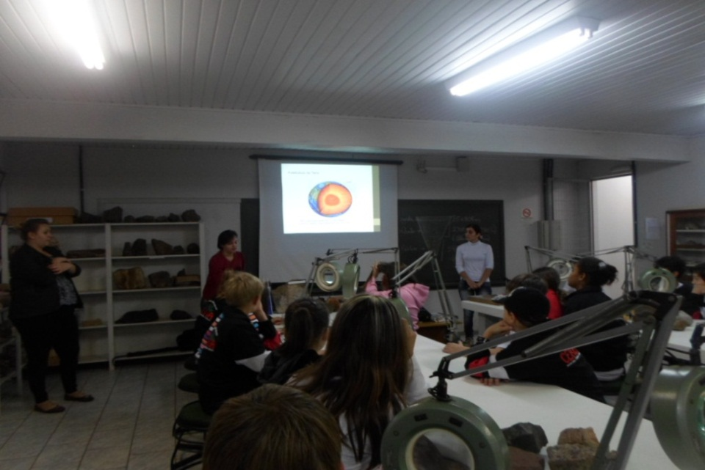
Fig. 1: Esta figura representa a explicação da estrutura interna da Terra.
Fonte: PIBID – Geografia. Colégio Estadual Antônio Maximiliano Ceretta. Marechal Cândido Rondon – PR, 19/09/2014.

Após, foi apresentado um vídeo animado intitulado: O Ciclo das Rochas com os Vingadores (Fig.2).
Figura 2 – Explicação do ciclo das rochas com o vídeo “Os Vingadores” 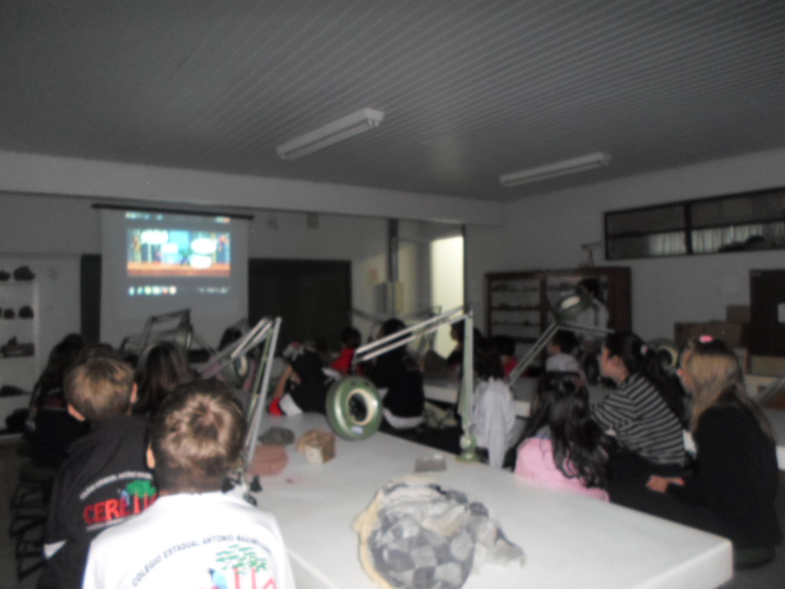
Figura 2: Esta figura representa os alunos assistindo O Ciclo das Rochas Com Os Vingadores.
Fonte: PIBID – Geografia. Colégio Estadual Antônio Maximiliano Ceretta. Marechal Cândido Rondon – PR, 19/09/2014.

Em seguida, os alunos observaram e manusearam diversas amostras de rochas expostas nas bancadas do laboratório, como também alguns minerais preciosos: ouro, diamante e esmeralda (Fig.3). Após, os acadêmicos bolsistas explicaram oralmente como ocorreu o surgimento das rochas petrificadas com fosseis de animais e vegetais, estes, desconhecidos por grande parte do alunado.
Figura 3 – Observação dos minerais preciosos
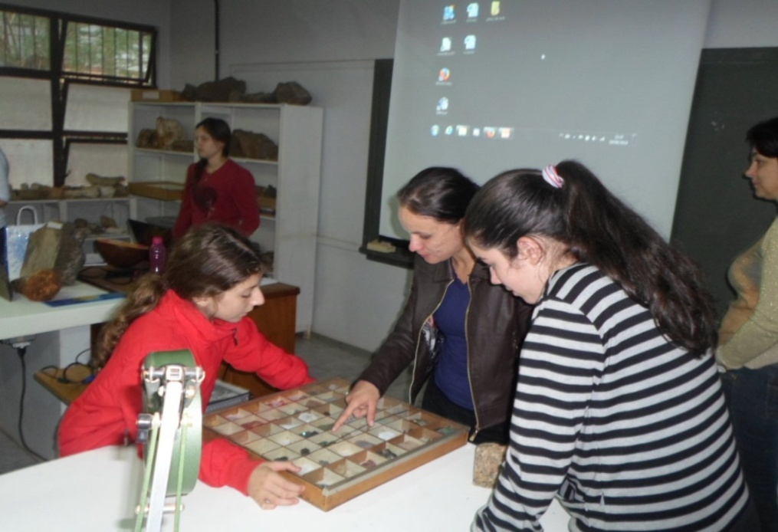
Fig. 3: Essa figura demonstra a observação de minerais preciosos pelos alunos.
Fonte: PIBID – Geografia. Colégio Estadual Antônio Maximiliano Ceretta. Marechal Cândido Rondon – PR, 19/09/2014.

A atividade Para entender a Terra: do interior à crosta terrestre, uma abordagem lúdica como prática pedagógica em Geografia, realizou-se com o objetivo principal de revisar/reafirmar o conteúdo visto durante as aulas, de uma forma prática e dinâmica, proporcionando melhor compreensão e aprendizado mais eficaz.

RESULTADOS PRELIMINARES - ANÁLISE E INTERPRETAÇÃO DOS
DADOS

Uma das grandes discussões na prática docente atual é a necessidade de desenvolver atividades que possam tornar as aulas de Geografia mais atrativas e estimulantes. Diferentes metodologias podem ser utilizadas, buscando promover condições ativas para aprendizagem.
Porém, é importante ressaltar que deve haver análise criteriosa por parte do professor para introduzir esses novos recursos, devendo ser compatível com o conteúdo estudado, com as condições físicas da escola, com o nível de conhecimento e faixa etária dos alunos. Diante desse desafio, o PIBID atua como mediador de práticas que auxiliam na promoção do ensino – aprendizagem.
A atividade proposta para o 6º A do colégio Estadual Antonio Maximiliano Ceretta foi uma visita ao laboratório de Geologia. A visita foi orientada pela professora da turma e os bolsistas do programa. Nessa atividade os alunos puderam manusear as rochas, conhecer a textura, cor e aprender mais sobre cada um dos tipos. Através de vídeos e animações puderam saber como é a origem dos tipos de rochas estudados.
A quarta etapa da atividade foi à sistematização dos resultados coletada através de avaliações (prova escrita e trabalhos) elaboradas pela professora regente. As avaliações foram realizadas no 6º A, estavam relacionadas com os assuntos abordados durante as aulas e a visita ao laboratório. Segundo relatos da professora regente, a turma era composta por 23 alunos, e após realizar as avaliações, grande partes dos alunos conseguiram manter-se acima da média (6,0), alguns com notas superiores a 8,0. Com as notas da prova, produziu-se gráfico para apresentar os resultados obtidos. O gráfico 1 apresenta a quantidade de alunos que conseguiram atingir a média na avaliação escrita.

Gráfico 1 – Sistematização das notas

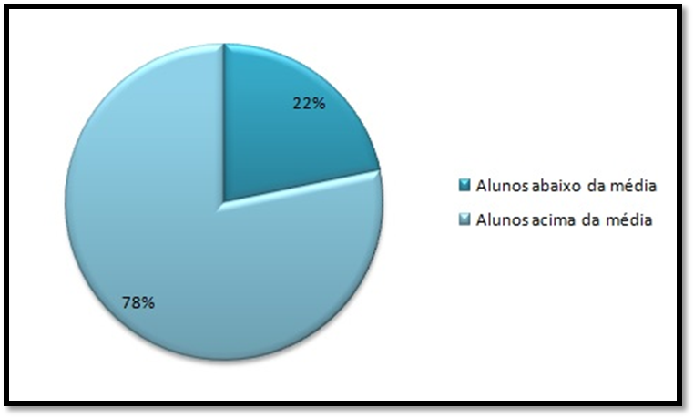

Gráfico 1: Demonstra avaliação de notas obtidas pelos alunos do 6º ano A, referente à avaliação realizada. Fonte: PIBID – Geografia. Colégio Estadual Antônio Maximiliano Ceretta. Marechal Cândido Rondon – PR, 19/09/2014.

Como demonstra no gráfico acima, 78% dos alunos conseguiram atingir a média desejada (6,0) e apenas 22%, cerca de 5 alunos, não alcançaram a média.

CONSIDERAÇÕES FINAIS

A ideia de visita ao laboratório de Geologia como atividade interligada e prática realizou-se com o principal objetivo de revisar/reafirmar o conteúdo visto durante as aulas, de uma forma lúdica e dinâmica, proporcionando melhor compreensão e aprendizado mais eficaz.
Implantar a proposta de trabalhar com a utilização de imagens, vídeos e manuseio de objetos, no intuito de aprimorar o entendimento das categorias geográficas está envolto de expectativas positivas na formação do professor nos primeiros anos do Ensino Fundamental II.
Além de aproximar os educandos com a Universidade, a atividade sanou algumas dúvidas através das diversas metodologias utilizadas (explanação oral, slides, vídeo interativo, manuseio de objetos) que possibilitaram o manejo e interação dos alunos de forma prática com diversos materiais rochosos, rochas petrificadas e minerais preciosos, nunca vistos pela grande maioria do alunado. Essa atividade mostrou-se como uma alternativa eficiente no processo de aprendizagem relacionado à Estrutura Interna da Terra e a Classificação das Rochas.
Dessa forma, a adoção de metodologias diversificadas, que se desviam do tradicionalismo possibilita maiores oportunidades de potencializar a apreensão cognitiva dos alunos. Conclui-se assim, de maneira geral, que a visita ao laboratório de Geologia foi satisfatória, os alunos demonstraram interesse e compreensão do que foi apresentado, almejando novas visitas ao laboratório.

REFERÊNCIAS BIBLIOGRÁFICAS

CAVALCANTI, L. de S. Geografia, escola e construção de conhecimentos. São Paulo: Papirus, 1998.

COSTELA, R. Z. Movimentos para não dar aulas de Geografia e sim capacitar o aluno para diferentes leituras. In: Movimentos no ensinar Geografia. Porto Alegre: Impressa Livre: Compasso Lugar-Cultura, 2013.

IMBERNON, R. A. L.; SÍGOLO, J. B., TOLEDO, M. C. M. Análise crítica dos conhecimentos em Geociências de Alunos de 1º, 2º. e 3º. Graus e professores de 1º e 2º.Graus. Primeiros resultados. Cadernos do IG/UNICAMP. Campinas, Volume Especial, n.2, p 3-10, 1994.

PIAGET, Jean. A formação do símbolo na criança: imitação, jogo e sonho, imagem e representação. Trad. Álvaro Cabral. Rio de Janeiro/RJ: Zahar, 1978.

PONTUSCHKA, N. N.; PAGANELLI, T. I.; CACETE, N. H. Para ensinar e aprender Geografia. São Paulo: Cortez, 2007.

PIMENTA, S. G. O estágio na formação de professores: unidade entre teoria e prática?. Cad. Pesq., São Paulo, N.94, p.58-73, ago. 2002

RIO DE JANEIRO. Departamento de recursos minerais. Disponível em:< http://www.drm.rj.gov.br/index.php/areas-de-atuacao/44-pedagogico/97-pedagogicocartilha.> Acesso em 16 de jul. 2015.

SILVA F. K. M.; COMPIANI, M. Las imágenes geológicas y geocientíficas en libros didácticos en ciencias. Enseñanza de las Ciencias de la Tierra, Barcelona, v. 24, n.2, p.207- 218, 2006.

VYGOTSKY, L.S. Pensamento e Linguagem. São Paulo: Martins Fontes, 1994.

WOITOWICZ, E. A Interação Docente-Conteúdo-Discente no Ensino de Geografia. 2013. 132f. Trabalho de Conclusão de Curso – Universidade Estadual do Oeste do Paraná(UNIOESTE), Marechal Cândido Rondon, Paraná, 2013.

O primeiro subprojeto “O Ensino da Geografia: da teoria à prática” desenvolveu-se entre os anos de 2011-2013 2014, coordenado pela docente Dra. Lia Dorotéa Pfluck. O subprojeto foi renovado, com a permanência do mesmo nome e dos mesmos objetivos, para os anos de 2014-2017, coordenado pela professora Dra. Marli Terezinha Szumilo Schlosser.
Fundado há cerca de 35 anos, o Colégio representa um espaço significativo dentre as escolas públicas da cidade. Atende a alunos de diversos bairros nas modalidades de Ensino Fundamental e Médio, além de trabalhar com Educação de Jovens e Adultos e oferecer cursos técnicos. É mantido pela Secretaria de Educação e Cultura do Estado da Paraná e recursos do Plano de Desenvolvimento Direto para a Escola (PDDE) e Fundo Rotativo.
A Escola, desde o início de seu funcionamento, ocupa as estruturas físicas cedidas pela Prefeitura Municipal de Marechal Cândido Rondon, dividindo o espaço com a Escola Municipal 25 de Julho. Esta dualidade traz algumas deficiências, principalmente quanto às estruturas físicas, pois não foi projetada para atender os alunos das séries finais do Ensino fundamental.
Acadêmicos bolsistas: Aline Kammer, Fabiane Müller, Jennifer Paola Vicini, Jéssica Aparecida Sommavila, Marilene Franciele Wilhelm e Salete Alves Baltazar. Docente supervisora bolsista: Roseli Teresinha Lorenzett Faria; Coordenadora do projeto: Dra. Marli Terezinha Szumilo Schlosser.
Ensino Fundamental I: 1°ano a 5°ano, Ensino Fundamental II: 6°ano a 9°ano e Ensino Médio: 1° ano a 3°ano.

